**Kommande förändringar i Webcert**

**30/5 Ny underskriftstjänst i Webcert**

Webcert använder idag en funktion för att signera intyg som enbart fungerar i Internet Explorer. Därför har ett nytt underskriftsflöde introducerats från Inera med huvudsyfte att möjliggöra för underskrifter i andra webbläsare än Internet Explorer.

**Underskriftsflöde i Webcert fr o m den 30/5 vid uthopp från VAS**

Klicka på **namnet** i fönstret och därefter på **OK**, man kommer då vidare till Webcert.

Fyll i valt intyg och klicka på **Signera intyget**.

Efter att man klickat på **Signera intyget** dirigerar Webcert webbläsaren till nya underskriftstjänsten.

**Första gången/dator** kan man också behöva klicka i rutan ”Tillåt alltid…” och Öppna,

**Registrering av SITHS eID**

**Första gången** den nya signeringsfunktionen ska användas behöver SITHS-kortet registreras. Registrering sker endast vid ett tillfälle.

När SITHS-kortet behöver registreras flyttas man vid signering automatiskt över till SITHS-applikationen på datorn. Där kommer man att behöva ange sin **legitimeringskod (PIN1)** och sedan trycka på **Legitimera**.

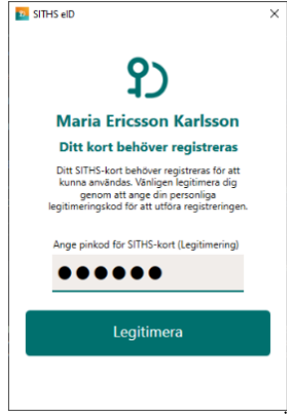

När registreringen är klar visar SITHS eID klienten **Klar att användas,**

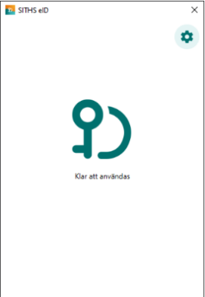

**Signering av intyg**

För att **signera** intyget i Webcert, ange din **legitimeringskod (PIN1)** och tryck på Skriv under.

**Observera att det är legitimeringskod (PIN1) som används vid signering!** Om man anger fel pinkod kommer kortet att låsas efter 3 försök, då behövs PUK-koden användas. Den erhöll man i samband med kortutlämning.

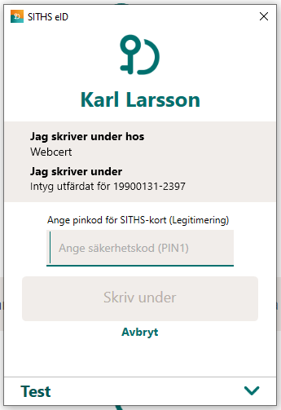

Efter underskrift kommer man tillbaka till det signerade intyget.

**7/6 Förändrat utseende pga nytt användargränssnitt**

Under dagen den 7/6 kommer också utseendet i Webcert att förändras något, innehållsmässigt sker ingen förändring.

